仪器介绍
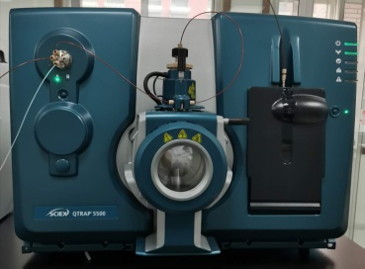
AB SCIEX Qtrap 5500 液质联用系统主要特点：
◆ 使用这种高灵敏度三重四极杆系统进行多反应监测（MRM）定量。
◆ 更快速，更轻松地识别，表征和定量代谢物。
◆ 发现和定量目标生物标志物。
◆ 通过真正的三重四极杆前体离子（PI）和中性丢失（NL）扫描，实现高灵敏度全扫描MS，MS / MS和MS3的高选择性。

